KONFERENCE „CIRKULÁRNÍ EKONOMIKA V PRAXI“

20. – 21. 09. 2021
hotel Clarion
Olomouc
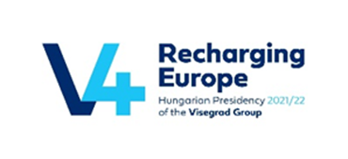
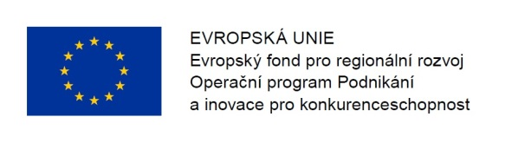
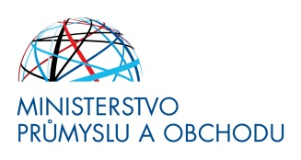

PONDĚLÍ

8:45 - 9:30
Registrace a občerstvení

9:30 - 9:45
Úvodní slovo
Ing. Marian Piecha, Ph. D., LLM
náměstek ministra průmyslu a obchodu

9:45 - 10:00
Činnost MPO v oblasti cirkulární ekonomiky
Ing. Marian Piecha, Ph. D., LLM
náměstek ministra průmyslu a obchodu

10:00 - 10:30
Činnost EK v oblasti cirkulární ekonomiky
tbc
Evropská komise, DG Regio

10:30 - 11:00
Dotační podpora MŽP pro cirkulární ekonomiku
Ing. Jan Kříž
náměstek ministra životního prostředí

11:00 - 11:30
Česká asociace oběhového hospodářství a praxe v oblasti CE
RNDr. Miloš Kužvart
ředitel ČAObH
11:30 - 12:00
Cirkulární ekonomika a malé, střední podniky a živnostníci
Ing. Pavel Vokáč, CSc., MBA, člen Představenstva
Asociace malých a středních podniků a živnostníků

12:00 – 13:00
Oběd

13:00 - 13:30
Cirkulární ekonomika a Slovenská praxe
medailonek zástupce MŽP SR
Ministerstvo životného prostredia SR
13:30 - 14:00

Cirkulární ekonomika a Maďarská praxe
Tamás Ádám Rentz
Ministerstvo inovací a technologií Maďarska

14:00 - 14:30
Metody, postupy, technologie pro uplatnění principů CE
Ing. Vladimír Macourek
Ministerstvo průmyslu a obchodu ČR

14:30 – 15:00
Přestávka na kávu
15:00 – 15:30
Pomoc podnikům při exportu výrobků, technologií a know how v
oblasti CE
Michal Štefl
Viceprezident Hospodářské komory ČR

15:30 – 16:00
Průmysl a cirkulární ekonomika
Milan Chromík, člen Představenstva
Svaz průmyslu a dopravy ČR

16:00 – 16:30
Cirkulární ekonomika v oblasti průmyslových odpadních vod
Ing. Lucie Houdková, Ph. D., Vedoucí střediska VaV
KUNST spol. s r. o.

16:30 – 17:00
Prezentace MSK
Ing. Jakub Unucka, MBA
1. náměstek hejtmana Moravskoslezského kraje

19:00 – 23:00
Večerní program

ÚTERÝ

9:30 – 10:00
Občerstvení

10:00 – 10:30
Činnost MZe v oblasti cirkulární ekonomiky
Ing. Bc. Kateřina Stonawská, Ph. D.
Ministerstvo zemědělství
10:30 – 10:45
CE v praxi - Kolejový absorbér hluku s funkcí retence vody BRENS STERED
Jan Eisenreich
BRENS EUROPE, a. s.

10:45 – 11:00
Cirkulární biotechnologie: Cesta od odpadů k high-end produktům
PhDr. Lenka Mynářová
NAFIGATE Corporation a.s.

11:00 – 11:15
Výrobek Envibeton, zpracování stavebních a demoličních odpadů
Ing. Jan Čermák, Ph.D.
ERC-TECH a.s.
11:15 – 11:30
CE v praxi - Projekt BROKISGLASS
André Rabell
Sklárna Janštejn, s.r.o.
11:30 – 11:45
CE v praxi – Projekt “TrafinOil”
Ing. Jan Hába
Ředitel, TrafinOil

12:00 – 13:00
Oběd
13:00 - 14:00
Prezentace závěrečných doporučení
14:00 Závěr konference

